Урок: русский язык.

**Тема:** Большая буква в именах, фамилиях, отчествах.

Тип урока: интегрированное учебное занятие по изучению нового материала и первичному закреплению.

**Общедидактическая цель урока:**

создать условия для осознания и осмысления блока новой учебной информации, применения знаний и умений в знакомой и новой учебной ситуации через общеклассную и индивидуальную формы организации познавательной деятельности.

**Триединая дидактическая цель урока:**

образовательная: обеспечить закрепление знаний о правописании большой буквы в именах, фамилиях и отчествах людей, обучение умению отличать полные имена от кратких.

развивающая: развивать у учащихся умения находить в тексте собственные имена существительные и аргументировать написание в них большой буквы;

воспитательная: формировать коммуникативные навыки: выслушивать мнения других и корректно их оценивать в процессе выполнения работы, формировать познавательный интерес к самостоятельному чтению книг.

**Методы обучения:**

-объяснительно-иллюстративный;

-частично-поисковый.

**Формы организации познавательной деятельности:**

-общеклассная;

-индивидуальная.

**Средства обучения:**

-изображения литературного героя;

-учебник русского языка А.В. Поляковой, 2 класс.

-мультимедийная презентация "Большая буква в словах" (см. электронное приложение).

**Ход урока**

1. **Орг. момент.**

*Слайд 1.*

Вновь собрались мы в кружок.

Ну-ка ты проверь, дружок,

Всё ль на месте и в порядке –

Ручка, книжки и тетрадки?

Все ли правильно сидят?

И внимательно глядят?

Готовы думать, понимать

И друга в гости принимать?

- А в гости к нам сегодня пришёл любимый сказочный герой, а кто именно, я хочу чтобы вы угадали.

В одной весёлой книжке

Живёт смешной мальчишка.

Он многого не знает,

Учиться не желает *(Незнайка)*

*Слайд 2.*

- Вот сегодня мы и поможем Незнайке узнать много нового и вспомнить то, что он забыл.

1. **Минутка чистописания.**

Незнайка держит два флажка

С флажками он – как буква … *(К).*

*Слайд 3.*

*Кк*

- В какие группы, можно отнести данные буквы? (Строчные и прописные.)

-Для чего нужны строчные буквы? Прописные?

1. **Словарно-орфографическая работа.**

*Слайд 4.*

- Составьте из букв слова.

я з а ц о р б е о й в т е п у х

-Какие слова получились?

***Заяц, воробей, петух.***

-Запишите слова, подчеркните «опасные места».

- Что можно сказать об этих словах? (существительные, одушевлённые, мужского рода).

1. **Работа над темой.**
2. Собираясь к нам в гости, Незнайка приготовил букет цветов. Угадайте название этих цветов.

*Слайд 5.*

Стоит в саду кудряшка-

Белая рубашка,

Сердечко золотое.

Что это такое? *(Ромашка)*

Колосится в поле рожь..

Там во ржи цветок найдёшь,

Ярко-синий и пушистый,

Только жаль, что не душистый. *(Василёк)*

Хоть не зверь я и не птица,

Но сумею защититься!

Растопырю коготки -

Только тронь мои цветки! (*Роза)*

- Что можно сказать о словах? (Существительные, неодушевлённые, в единственном числе, мужского и женского рода.)

- С какой буквы пишутся эти слова? (С маленькой)

- Почему? (Это имена нарицательные)

- В каком случае эти имена нарицательные могут стать именами собственными? ( Когда эти слова будут обозначать имена.)

- Давайте поможем Незнайке выполнить следующее задание.

2. Прочитайте рассказ. Объясните, как нужно написать слова, которые заменили рисунками?

*Слайд 6.*

C:\Documents and Settings\Светлана.9B0CF2BB244047C\Рабочий стол\для урока\Василёк.jpgC:\Documents and Settings\Светлана.9B0CF2BB244047C\Рабочий стол\для урока\6497af128672.png

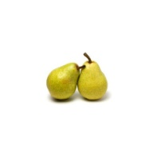C:\Documents and Settings\Светлана.9B0CF2BB244047C\Рабочий стол\для урока\6497af128672.pngC:\Documents and Settings\Светлана.9B0CF2BB244047C\Рабочий стол\для урока\1584811.jpgC:\Documents and Settings\Светлана.9B0CF2BB244047C\Рабочий стол\для урока\Василёк.jpg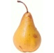 Меня зовут Света, а мою сестру (Роза) . Есть у меня братишка (Василёк). Вечером мы пошли к бабушке. Её зовут (Груша). Василёк подарил бабушке

(васильки, ромашку, розу). Бабушка угостила нас и .

- Запишите текст, подчеркните имена собственные.

1. **Физкультминутка.**

- А теперь вам и Незнайке пора отдохнуть.

Собираем детвору

Поиграть в одну игру.

Покажите мне, ребята,

Как в лесу живут зверята,

Как лисёнок просыпается,

Как бельчонок умывается,

Как зайчонок поскакал,

Как волчонок пробежал,

Как ежонок и ежиха

Собирает ежевику.

Только медвежонок спит,

Просыпаться не спешит.

1. **Работа с учебником.**

1.Упражнение 78, с. 44 – индивидуальная работа.

2.Игра «Имена в загадках».

-Ребята, Незнайка принёс вам задание, с которым у него никак не получается справиться. Поможем?

*Слайд 7.*

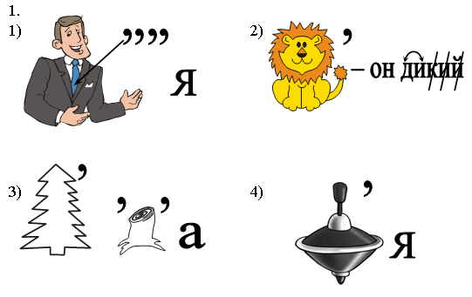

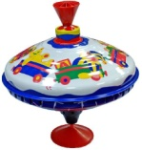3) 4)

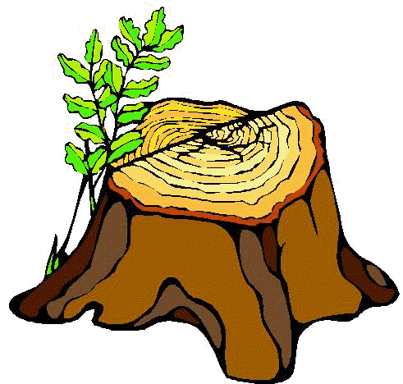

-Запишите отгадки.(Галя, Леонид, Елена, Юля)

-Что нужно помнить, чтобы правильно написать эти слова?

*(Имена собственные пишутся с большой буквы.)*

- Разделите слова на слоги. Какое слово нельзя разделить для перенося? Почему?

- На какие группы можно разделить эти слова? (Краткие и полные)

- Когда мы называем полные имена? А когда краткие?

- Запишите своё краткое и полное имя.

- Есть ли у нас в классе дети, у которых одинаковые имена?

- Как называют людей с одинаковыми именами? (Тёзки.)

- Как же можно различать таких людей? (По фамилии.)

- А бывает ли так, что и фамилии у людей одинаковые?

- Как таких людей называют, если ли не родственники? (Однофамильцы.)

1. **Итог урока.**

- Дети, давайте ещё раз напомним Незнайке, о чём мы говорили на уроке, что надо помнить при написании имён, фамилий и отчеств?

*Слайд 8.*

*(Имена, фамилии и отчества людей пишутся с большой буквы. Это имена собственные.)*

-Что нового узнали?

**VIII.Домашнее задание.**

Упражнение 77, стр.44